インダクタンスと静電容量

1.目的
自作のコイルとコンデンサーを使った回路で電気的共振を観察し、インダクタンスと静電容量を測る。

２.原理

図１のような回路を考える。

(１)インダクタンス
Iが一定ならばそのコイルの両端の電位差は０であるが、Iが変化するときはコイルを通り抜ける磁束が変化するため電磁誘導によって間に電位差が生じる。片方の端を基準としたもう片方の端の電位をVはIの変化の速さに比例するので
円筒状のコイルに電流が流れている場合、コイルの内外に磁界が生じる。が一定ならばコイルの両端の電位差はであるが、が変化する場合、電磁誘導によって電位差が生じる。図１のように点Ａと点Ｂを置き、Ａを基準としたＢの電位はの時間変化に比例するので、比例定数を用いて
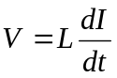 ⑴
と表せる。この比例定数はこのコイルのインダクタンスである。の単位はを用いる。
角周波数の交流電流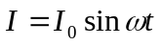がコイルに流れているとすると、電圧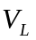は⑴式より
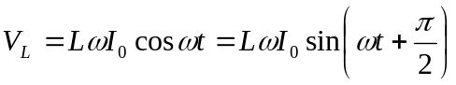 ⑵
となる。
図２のように、半径の円筒の枠に長さにわたって隙間なく巻かれた総巻数の単層ソレノイドのインダクタンスは、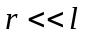のとき、
とを単位で表すと
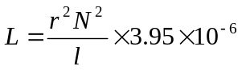
で与えられるが、が成り立たない場合は
の関数である長岡係数を用いて
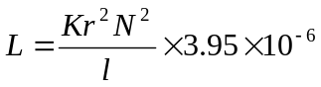 ⑶
で表される。

（２）静電容量
コンデンサーの静電容量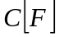は、電位差を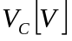、電極に蓄えられた電荷がそれぞれ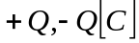としたとき
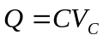
と表せる。この式を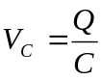と変形して両辺を時間で微分すると
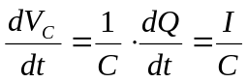
となる。さらにこれをで積分して整理していくと
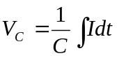
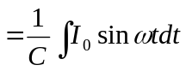
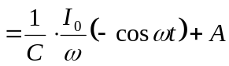 (は積分定数)
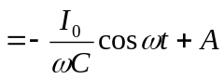
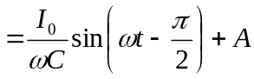 ⑷
となる。
コンデンサーの向かい合う部分の面積を、電極間の距離を、その間を占める物体の誘電率と真空の誘電率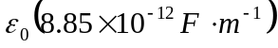との比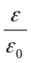である比誘電率を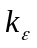とし、との単位をそれぞれ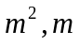で表すと
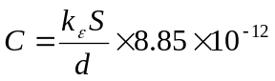  ⑸
が成り立つ。

（３）共振
図１のようなＬＣ回路には角周波数の交流電流がかかっていて電流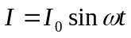が流れているとすると、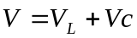であるから⑵、⑷式より
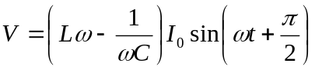 ⑹
となる。回路を流れる電流は
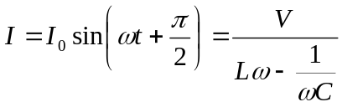
となり、電圧の振幅を一定にし、角周波数を変化させた場合、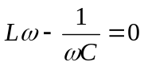のとき、つまり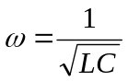のときは無限大となる。
実際の回路では導線の抵抗や誘電体の損失のためには無限大にはならない。のときは際立って大きくなるが、それを見るには図１のＡＢ間電圧を観察すればよい。

３.実験方法

Ａ・１つの円筒に２０巻の励振コイルと１３０巻の主コイルを作った。
・主コイルの半径と長さを測り、長岡係数を求め主コイルのインダクタンスの理論値を計算した。
・静電容量のわかっているコンデンサーを用いて図３のような２つの回路を作った。
・発信器から励振コイルに正弦波を入力し、主コイルに生じた交流電圧をオシロスコープで観察し、発信器の周波数を変化させて、オシロスコープ上の波形の振幅が最も大きくなる共振周波数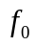を調べた。
・測定結果から主コイルのインダクタンスを計算した。
・の前後で振幅が最大値のである周波数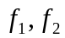を調べ、共振回路の値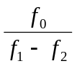を計算した。

Ｂ・アルミフォイル２枚とラップフィルム２枚を鉛筆に巻きつけ、クリップで留めコンデンサーを作った。
・図３のコンデンサーを自作の物に換えて同様にを調べ、上で求めたを用いて、自作のコンデンサーの静電容量を計算した。また⑸式を用いて理論値を求めた。
・また同様にを調べ、値を計算した。

Ｃ・次に発信器の出力を矩形波に切り換え、広い範囲で周波数を変化させて同様にオシロスコープで観察した。
・振幅が極大になる周波数が複数あったので、その周波数を高い方から順に読み取り、その数値の規則性を考えた。

４.結果

◎主に最後に綴じたプリント参照。

実験Ａで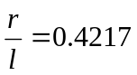のとき、長岡係数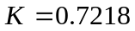というのは、教科書Ｐ４６の表１の値をExcelでプロットし、３次の近似曲線を描き、またその式を求めた上でを代入して計算した。そのグラフを下に表した。
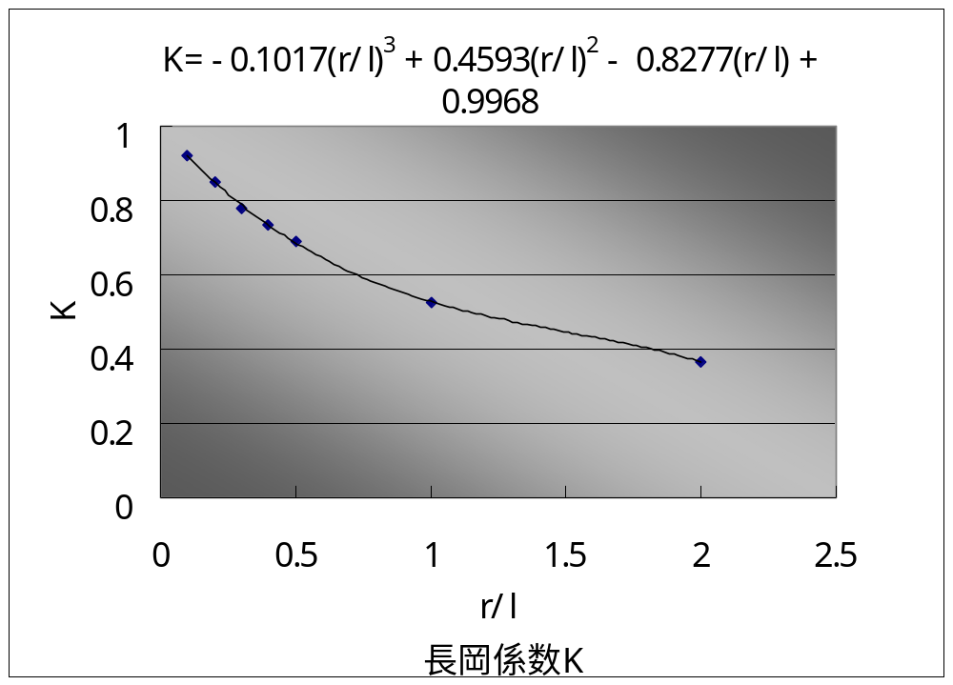

５.考察

・実験Ａ
表１. インダクタンスの実験値と理論値の比較
 | 実験値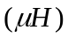 | 理論値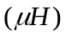 | 相対誤差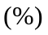
インダクタンス | 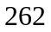 | 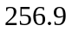 | 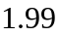

ここで誤差の原因とその原因によってどれぐらいの誤差が出るか考えてみる。

- まず、長岡係数を近似曲線によって求めて理論値を計算したが、このが正しいとは言い切れない。そこでhttp://www.mogami-wire.co.jp/cad/coil-01.htmlというＨＰでを求めてみた。すると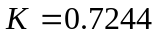となりこれより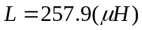となった。よってより正確な理論値は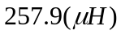とわかった。この場合の相対誤差は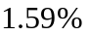である。
- また、主コイルの半径、長さを共に１回しか測定しなかったので誤差が含まれていて理論値が正確ではないと考えられる。とし誤差率が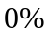となる場合を逆算してみた。すると半径はわずか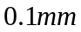大きい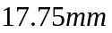で相対誤差がとなる。同様に長さでも考えてみる。長さでは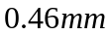小さい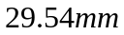で相対誤差がとなった。
- さらに主コイルの巻数が正確ではないとも考えられる。仮に１回多く巻いてしまい１３０巻だったとすると理論値は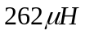となる。
これらのことからこの理論値が正確とは言えないことがよくわかった。

・の実験値の誤差として考えられることは、手で周波数を変化させを調べたため実験値のとき正確には共振ではなかったということである。
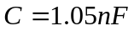の場合で考えると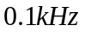大きい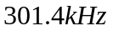だとの実験値は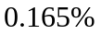小さくなる。逆に小さい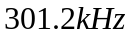だとの実験値は有効数字を考えて計算すると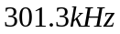のときと変わらない。同様に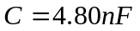の場合を考えてみる。大きい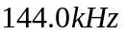だとの実験値は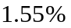小さくなる。逆に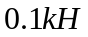小さい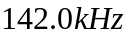だとの実験値は大きくなる。
・コイルがきれいに作られていなかったということも考えられる。コイルを作るとき隙間が出来ないようにしたため一部分でコイルが重なってしまった。そのことによって若干インダクタンスが大きくなってしまったとも考えられる。

・実験Ｂ
表２. 静電容量の実験値と理論値の比較
 | 実験値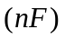 | 理論値 | 相対誤差
静電容量 | 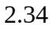 | 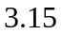 | 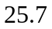

相対誤差が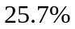も生じてしまった。ここで誤差の原因とその原因によってどれぐらいの誤差が出るか考えてみる。

- まず考えられるのは、手で周波数を変化させ、を調べたため実験値のとき正確には共振ではなかったということである。実験において理論値の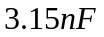と測定される場合、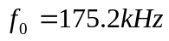となってしまう。正確には共振ではなかったと言っても大きくて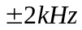であろう。が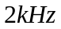大きい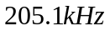の場合、静電容量は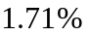小さい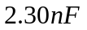となる。逆にが小さい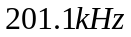のとき、静電容量は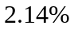大きい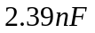である。しかしこの場合でも相対誤差は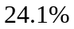もある。よってこれは誤差にはさほど影響していないと考えられる。
- 誤差の原因として最も考えられるのはコンデンサーを正確に作れていなかったということである。アルミフォイルとラップフィルムを巻くとき、アルミフォイルがきれいに重ならなかったり空気が入ったりしてしまったということだ。
コンデンサーを作るときアルミフォイルが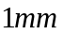ずつずれてしまった場合、実質的な電極板の面積は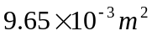となり静電容量の理論値から考えると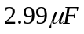となり相対誤差は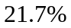となり少し小さくなった。
- また実験Ａのときと同じように理論値を求めるにあたって測った電極板の幅や長さに誤差があったとも考えられる。正味の電極板の長さが違うと面積は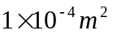異なり静電容量は約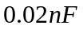異なった値が求まる。

実験Ａ、Ｂともに考えられる誤差は導線のメッキの部分がしっかり離れていなかったり、接触が悪く、うまく電流が流れていなかったということも考えられる。

◎値について
値は共振周波数の振幅のの点の値を取り、
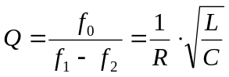 ⑺
で表される値で、これは共振周波数のグラフの山の鋭さを示すものである。⑺式からもわかるようにコンデンサーの静電容量が小さいほど値は大きく、実験結果もそうなっているのが、わかる。
値が大きい、つまりより特定の周波数でないとが大きくならない共振回路を利用して信号を選別しているのがラジオ、テレビ、携帯電話など電波を受信するものである。

・実験Ｃ
コンデンサーは自作の静電容量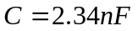のものを使用した。なお矩形波のグラフはをの関数とした場合、
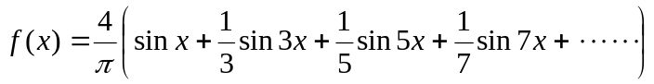
と表せる。この実験場合は周波数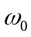、はとなる。つまり
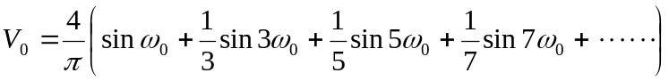
となる。この式の場合、正弦波ひとつにつき共振する周波数をそれぞれひとつ持ち、その値はsin関数の係数によるのだから、矩形波では共振する周波数はいくつもあることになる。そのときの周波数は最大のものをとすると、、…となるはずである。そこで実験Ｃについて、表⒋に表した。またそれぞれ１の場合の割合を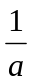とし、そのの値も表した。
表⒋周波数とその割合
 | １ | ２ | ３ | ４ | ５
振幅が極大になる周波数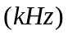 | 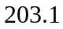 | 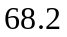 | 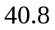 | 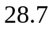 | 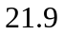
 |  | 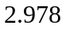 | 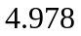 | 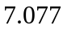 | 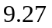

上のようになり、およそは１，３，５，７という値になった。誤差は手動で周波数を動かしていたため正確な共振の周波数がわからなかったことと、目盛りを目測で読み取ったために生じたと考えられる。
また振幅は
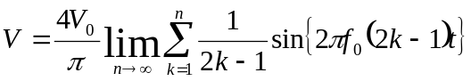
となる、と考えられる。今回の実験では時間がなくて振幅までは測定出来なかった。

６.感想

今回の実験ではコイルやコンデンサーが巧く作れず手間取ってしまった。さらにコンデンサーの作り方を間違えてしまって実験が最後まで出来なかった。次回からはこのようなことがないように注意したい。またこの実験では理論値も部分的に測定して求めているので理論値とは言えないのではないかと思った。

【参考文献】
理工学部１年自然科学実験物理学編２００
http://www.mogami-wire.co.jp/cad/coil-01.html
http://www-lab.ee.uec.ac.jp/text/normal.1/r00.html

TAに指摘されたレポート改善点 実験B考察dの変化でどれだけ理論値が変化するか

